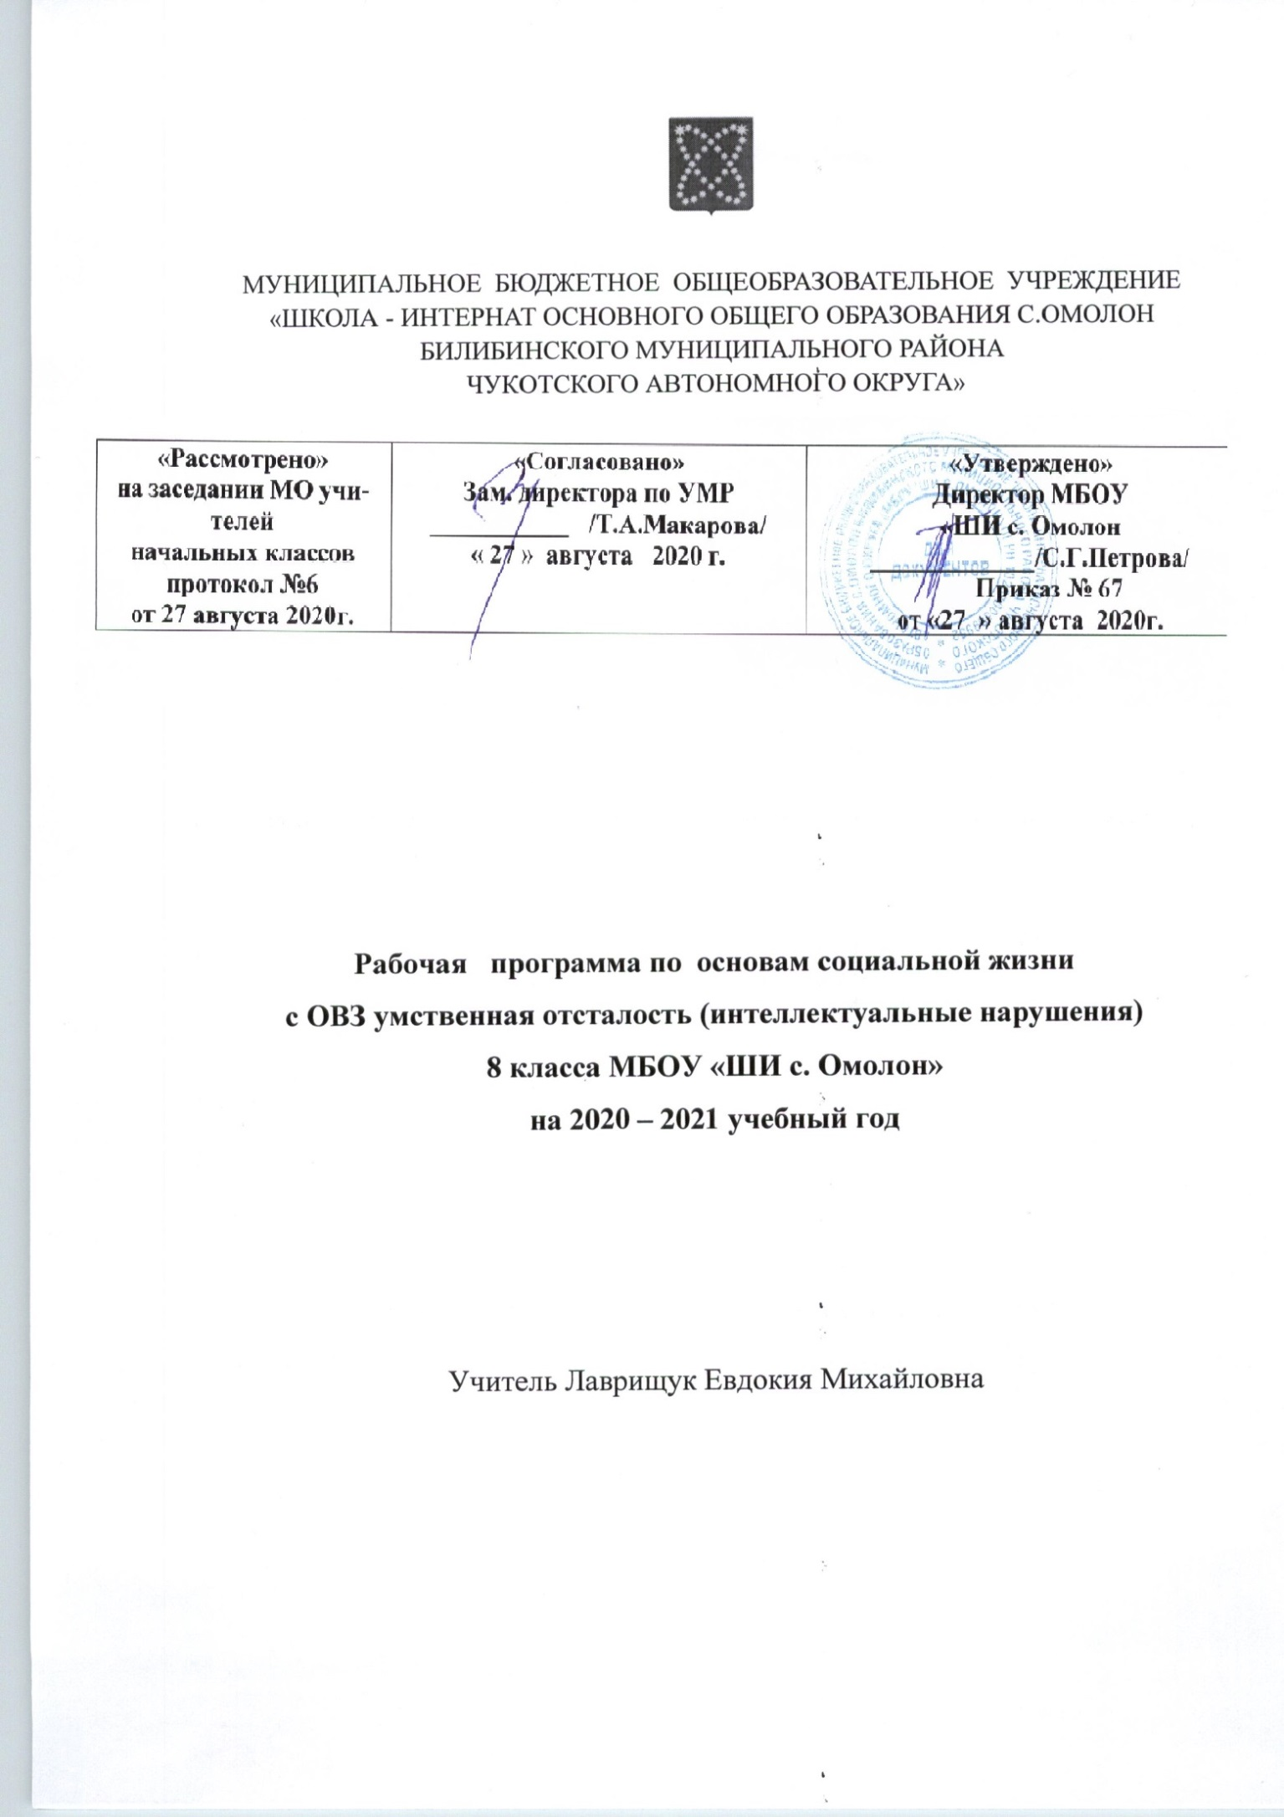
Пояснительная записка
Основы социальной жизни 8 класс.
Рабочая программа по основам социальной жизни для основной школы составлена на основе:
- Устава МБОУ «ШИ с. Омолон»
- Адаптированной образовательной программы обучающихся с ОВЗ умственной отсталостью (интеллектуальными нарушениями) на 2020-2021 учебный год
- Учебным планом обучающихся с ОВЗ умственной отсталостью (интеллектуальными нарушениями) МБОУ «ШИ с. Омолон» на 2020 - 2021 учебный год
Данная рабочая программа разработана с учетом психофизических особенностей ученика, учитывает особенности его познавательной деятельности, уровень речевого развития и адаптирована применительно к его способностям и возможностям. Программа направлены на всестороннее развитие личности учащегося, способствует его умственному развитию.

Цели:
Учебный предмет «Основы социальной жизни» имеет своей целью практическую подготовку обучающихся с умственной отсталостью (интеллектуальными нарушениями) к самостоятельной жизни и трудовой деятельности в ближайшем и более отдаленном социуме.
Основные задачи, которые призван решать этот учебный предмет, состоят в следующем:
―расширение кругозора обучающихся в процессе ознакомления с различными сторонами повседневной жизни;
―формирование и развитие навыков самообслуживания и трудовых навыков, связанных с ведением домашнего хозяйства;
―ознакомление с основами экономики ведения домашнего хозяйства и формирование необходимых умений;
―практическое ознакомление с деятельностью различных учреждений социальной направленности; формирование умений пользоваться услугами учреждений и предприятий социальной направленности;
―усвоение морально-этических норм поведения, выработка навыков общения (в том числе с использованием деловых бумаг);
―развитие навыков здорового образа жизни; положительных качеств и свойств личности;
― коррекция и развитие познавательных психических процессов (восприятия, памяти, воображения, мышления, речи);
― коррекция и развитие умственной деятельности (анализ, синтез, сравнение, классификация, обобщение);
― коррекция и развитие сенсомоторных процессов в процессе формирование практических умений;
― развитие регулятивной функции деятельности (включающей целеполагание, планирование, контроль и оценку действий и результатов деятельности в соответствии с поставленной целью);
― формирование информационной грамотности, умения работать с различными источниками информации;
― формирование коммуникативной культуры, развитие активности, целенаправленности, инициативности.
Место учебного предмета в учебном плане
Согласно учебному плану на курс изучения основ социальной жизни в 8 классе отводится 68 учебных часов основной школы соответственно из расчета по 2 учебного часа в неделю.
Требования к результатам освоения содержания курса «Основы социальной жизни»
Минимальный уровень:
представления о разных группах продуктов питания; знание отдельных видов продуктов питания, относящихся к различным группам; понимание их значения для здорового образа жизни человека;
приготовление несложных видов блюд под руководством учителя;
представления о санитарно-гигиенических требованиях к процессу приготовления пищи; соблюдение требований техники безопасности при приготовлении пищи;
знание отдельных видов одежды и обуви, некоторых правил ухода за ними; соблюдение усвоенных правил в повседневной жизни;
знание правил личной гигиены и их выполнение под руководством взрослого;
знание названий предприятий бытового обслуживания и их назначения; решение типовых практических задач под руководством педагога посредством обращения в предприятия бытового обслуживания;
знание названий торговых организаций, их видов и назначения;
совершение покупок различных товаров под руководством взрослого;
первоначальные представления о статьях семейного бюджета;
представления о различных видах средств связи;
знание и соблюдение правил поведения в общественных местах (магазинах, транспорте, музеях, медицинских учреждениях);
знание названий организаций социальной направленности и их назначения;
Достаточный уровень:
знание способов хранения и переработки продуктов питания;
составление ежедневного меню из предложенных продуктов питания;
самостоятельное приготовление несложных знакомых блюд;
самостоятельное совершение покупок товаров ежедневного назначения;
соблюдение правил личной гигиены по уходу за полостью рта, волосами, кожей рук и т.д.;
соблюдение правила поведения в доме и общественных местах; представления о морально-этических нормах поведения;
некоторые навыки ведения домашнего хозяйства (уборка дома, стирка белья, мытье посуды и т. п.);
навыки обращения в различные медицинские учреждения (под руководством взрослого);
пользование различными средствами связи для решения практических житейских задач;
знание основных статей семейного бюджета; коллективный расчет расходов и доходов семейного бюджета;
составление различных видов деловых бумаг под руководством учителя с целью обращения в различные организации социального назначения.

Содержание курса 8 класс
Питание. Организация питания семьи. Значение питания в жизни и деятельности людей. Влияние правильного питания на здоровье человека. Режим питания. Разнообразие продуктов, составляющих рацион питания.
Приготовление пищи. Место для приготовления пищи и его оборудование. Гигиена приготовления пищи.
Виды продуктов питания. Молоко и молочные продукты: виды, правила хранения. Значение кипячения молока. Виды блюд, приготовляемых на основе молока (каши, молочный суп).
Хлеб и хлебобулочные изделия. Виды хлебной продукции. Правила хранения хлебобулочных изделий. Вторичное использование черствого хлеба. Приготовление простых и сложных бутербродов и канапе.
Мясо и мясопродукты; первичная обработка, правила хранения. Глубокая заморозка мяса. Размораживание мяса с помощью микроволновой печи.
Яйца, жиры. Виды жиров растительного и животного происхождения. Виды растительного масла (подсолнечное, оливковое, рапсовое). Правила хранения. Места для хранения жиров и яиц.
Овощи, плоды, ягоды и грибы. Правила хранения. Первичная обработка: мытье, чистка, резка. Свежие и замороженные продукты.
Мука и крупы. Виды муки (пшеничная, ржаная, гречневая и др.); сорта муки (крупчатка, высший, первый и второй сорт). Правила хранения муки и круп. Виды круп. Вредители круп и муки. Просеивание муки.
Соль, сахар, пряности и приправы. Соль и ее значение для питания. Использование соли при приготовлении блюд. Сахар: его польза и вред. Виды пряностей и приправ. Хранение приправ и пряностей.
Чай и кофе. Виды чая. Способы заварки чая. Виды кофе. Польза и негативные последствия чрезмерного употребления чая и кофе.
Магазины по продаже продуктов питания. Основные отделы в продуктовых магазинах. Универсамы и супермаркеты (магазины в сельской местности). Специализированные магазины. Виды товаров: фасованные, на вес и в разлив. Порядок приобретения товаров в продовольственном магазине (с помощью продавца и самообслуживание). Срок годности продуктов питания (условные обозначения на этикетках). Стоимость продуктов питания. Расчет стоимости товаров на вес и разлив.
Рынки. Виды продовольственных рынков: крытые и закрытые, постоянно действующие и сезонные. Основное отличие рынка от магазина.
Прием пищи. Первые, вторые и третьи блюда: виды, значение.
Завтрак. Блюда для завтрака; горячий и холодный завтраки. Бутерброды. Каши. Блюда из яиц (яйца отварные; яичница-глазунья). Напитки для завтрака. Составление меню для завтрака. Отбор необходимых продуктов для приготовления завтрака. Приготовление некоторых блюд для завтрака. Стоимость и расчет продуктов для завтрака. Посуда для завтрака. Сервировка стола.
Обед. Питательная ценность овощей, мяса, рыбы, фруктов. Овощные салаты: виды, способы приготовления. Супы (виды, способы приготовления). Мясные блюда (виды, способы приготовления). Рыбные блюда (виды, способы приготовления). Гарниры: овощные, из круп, макаронных изделий. Фруктовые напитки: соки, нектары. Составление меню для обеда. Отбор необходимых продуктов для приготовления обеда. Стоимость и расчет продуктов для обеда. Посуда для обедов. Праздничный обед. Сервирование стола для обеда. Правила этикета за столом.
Ужин. Блюда для ужина; холодный и горячий ужин. Составление меню для холодного ужина. Отбор продуктов для холодного ужина. Приготовление несложных салатов и холодных закусок. Стоимость и расчет продуктов для холодного ужина. Составление меню для горячего ужина. Отбор продуктов для горячего ужина. Стоимость и расчет продуктов для горячего ужина.
Изделия из теста. Виды теста: дрожжевое, слоеное, песочное. Виды изделий из теста: пирожки, булочки, печенье и др. приготовление изделий из теста. Составление и запись рецептов. Приготовление изделий из замороженного теста.
Домашние заготовки. Виды домашних заготовок: варка, сушка, соление, маринование. Глубокая заморозка овощей и фруктов. Меры предосторожности при употреблении консервированных продуктов. Правила первой помощи при отравлении. Варенье из ягод и фруктов.
Транспорт. Городской транспорт. Виды городского транспорта. Оплата проезда на всех видах городского транспорта. Правила поведения в городском транспорте.
Проезд из дома в школу. Выбор рационального маршрута проезда из дома в разные точки населенного пункта. Расчет стоимости проезда.
Пригородный транспорт. Виды: автобусы пригородного сообщения, электрички. Стоимость проезда. Расписание.
Междугородний железнодорожный транспорт. Вокзалы: назначение, основные службы. Платформа, перрон, путь. Меры предосторожности по предотвращению чрезвычайных ситуаций на вокзале. Расписание поездов. Виды пассажирских вагонов.
Междугородний автотранспорт. Автовокзал, его назначение. Основные автобусные маршруты. Расписание, порядок приобретения билетов, стоимость проезда.
Водный транспорт. Значение водного транспорта. Пристань. Порт.
Авиационный транспорт. Аэропорты, аэровокзалы.

Учебно-тематический план-8 класс

Название темы | Количество часов
Вводный урок «Питание» | 1
Организация питания семьи | 4
Приготовление пищи | 2
Виды продуктов питания | 26
Магазины по продаже продуктов питания | 6
Рынки | 2
Приём пищи | 9
Изделие из теста | 3
Домашние заготовки | 4
Транспорт | 13
Итого | 68

№ п\п | Содержание. Темы уроков. | Часы по разд.
1 | Вводный урок «Питание» | 1 ч.
 | Организация питания семьи | 4 ч.
2 | Значение питания в жизни и деятельности людей
3 | Влияние правильного питания на здоровье человека
4 | Режим питания
5 | Разнообразие продуктов, составляющих рацион питания
 | Приготовление пищи | 2 ч.
6 | Место для приготовления пищи и его оборудование
7 | Гигиена приготовления пищи
 | Виды продуктов питания | 26 ч.
8 | Молоко и молочные продукты: виды, правила хранения
9 | Значение кипячения молока
10 | Виды блюд, приготовляемых на основе молока
11 | Хлеб и хлебобулочные изделия
12 | Виды хлебной продукции
13 | Правила хранения хлебобулочных изделий
14 | Вторичное использование черствого хлеба
15 | Приготовление простых и сложных бутербродов и канапе.
16 | Мясо и мясопродукты
17 | Глубокая заморозка мяса
18 | Размораживание мяса с помощью микроволновой печи.
19 | Яйцо, жиры
20 | Виды жиров растительного и животного происхождения
21 | Виды растительного масла. Правила хранения
22 | Место для хранения жиров и яиц.
23 | Овощи, плоды, ягоды и грибы. Правила хранения.
24 | Первичная обработка свежих и замороженных продуктов
25 | Мука и крупы. Виды, сорт муки и круп.
26 | Правила хранения муки и круп
27 | Вредители круп и муки
28 | Просеивание муки
29 | Соль, сахар, пряности и приправы
30 | Соль и её значение для питания
31 | Сахар: его польза и вред
32 | Виды пряностей и приправ. Хранение.
33 | Чай и кофе. Польза и негативные последствия
 | Магазины по продаже продуктов питания | 4 ч.
34 | Основные отделы в продуктовых магазинах
35 | Универсамы и супермаркеты. Магазины в сельской местности
36 | Виды товаров: фасованные, на вес и в разлив
37 | Срок годности продуктов питания.
 | Рынки | 2 ч.
38 | Виды продовольственных рынков
39 | Основное отличие рынка от магазина
 | Прием пищи | 9 ч.
40 | Первые, вторые и третьи блюда: виды, значение
41 | Завтрак. Блюда для завтрака. Меню.
42 | Приготовление некоторых блюд для завтрака
43 | Обед. Питательная ценность овощей, мяса, рыбы, фруктов.
44 | Овощные салаты: виды, способы приготовления.
45 | Супы. Гарниры. Напитки.
46 | Правила этикета за столом
47 | Ужин. Блюда для ужина.
48 | Приготовление несложных салатов и холодных закусок
 | Изделие из теста | 3 ч.
49 | Виды теста
50 | Виды изделий из теста. Приготовления изделий
51 | Составление и запись рецептов
 | Домашние заготовки | 4 ч.
52 | Виды домашних заготовок
53 | Меры предосторожности при употреблении консервированных продуктов
54 | Правила первой помощи при отравлении
55 | Варенье из ягод и фруктов
 | Транспорт | 13 ч.
56 | Виды городского транспорта
57 | Правила поведения в транспорте
58 | Пригородный транспорт. Виды: автобусы, электрички
59 | Международный железнодорожный транспорт
60 | Платформа, перрон, путь
61 | Меры предосторожности по предотвращению чрезвычайных ситуаций на вокзале.
62 | Автовокзал, его назначение.
63 | Основные автобусные маршруты
64 | Расписание, порядок приобретения билетов, стоимость проезда
65 | Водный транспорт.
66 | Значение водного транспорта. Пристань. Порт.
67 | Авиационный транспорт. Аэропорты-аэровокзалы.
68 | Повторительно-обобщающий урок

